Інструкція по створенню колажу в програмі Microsoft AutoCollage

1.На робочому столі комп’ютера знайдіть ярлик програми Microsoft Research AutoCollage 2008 р.
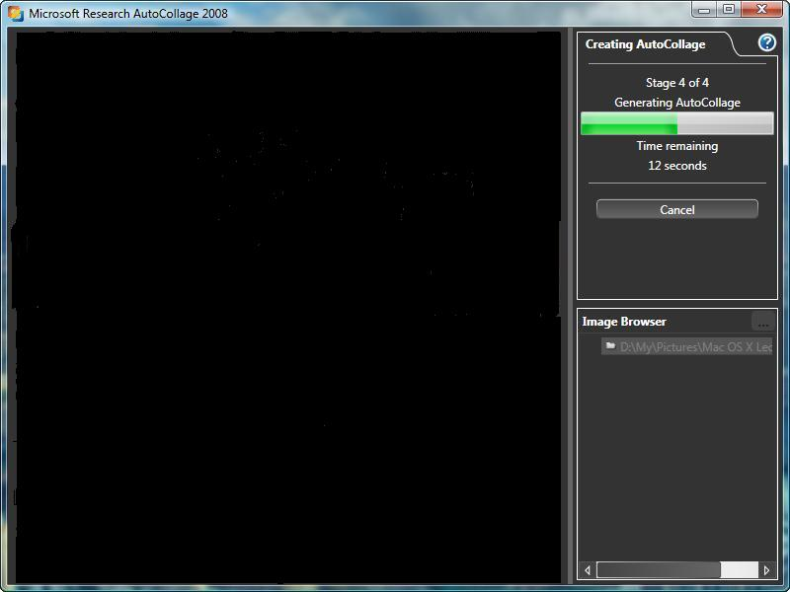
Клацаємо по ньому. Відкриється вікно.

2.Справа, в меню Image Browser, клацаємо по значку, вказаному стрілкою. Відкриється вікно, де ви знайдете теку із зображеннями, з якої ви плануєте створити автоколаж.
3.Тепер клацієте по кнопці- ярлику програми, що знаходиться у правому верхньому кутку
Autocollage . Робота по створенню колажу розпочалась.

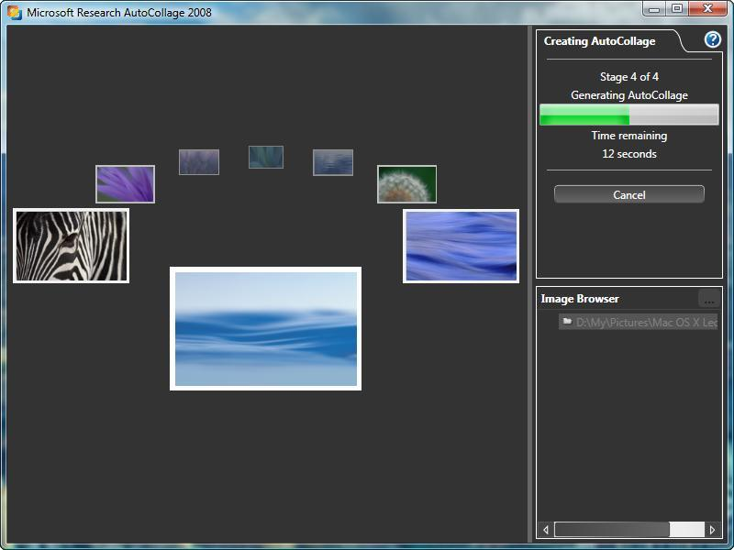


4.Після того, як ви створили колаж, можете створити ще декілька, знову ж таки клацнувши на значок створити Autocollage.
5.Справа в меню ви побачите шкалу з повзунком, який можна рухати стрілкою миші. Таким чином регулюється кількість світлин, які ви бажаєте включити до колажу. Рухаючи ним вліво кількість світлин зменшується, вправо – збільшується. Намагайтесь до папки світлин, що буде використана для колажу помістити не лише зображення людей, а й картини природи. Щоб ваш колаж мав привабливіший вигляд.
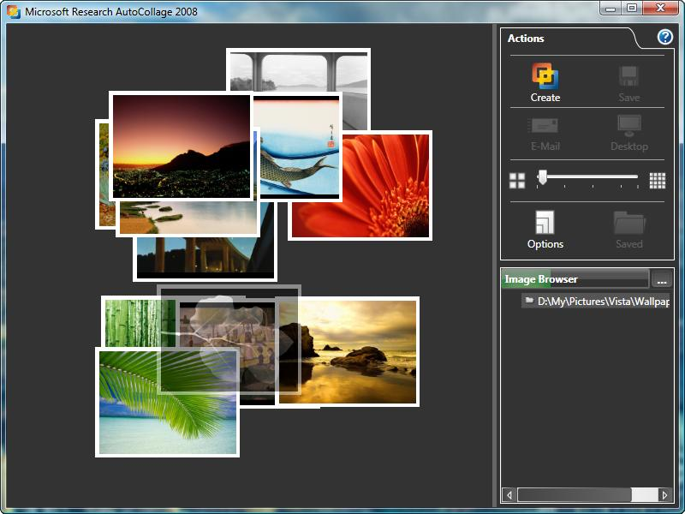

6.Коли одержите бажаний колаж, зберігаєте його клацнувши на значку зберегти “Save Avto kollaje», попередньо обравши теку, куди збираєтесь помістити зображення. Можете надрукувати чи послати колаж електронною поштою. Щасти Вам!!
